ФОТОМАТЕРИАЛЫ СО СТРОЙПЛОЩАДКИ НСТ 1 ПОДЪЕМА
в период с 01.12.2019 по 31.03.2020 г.
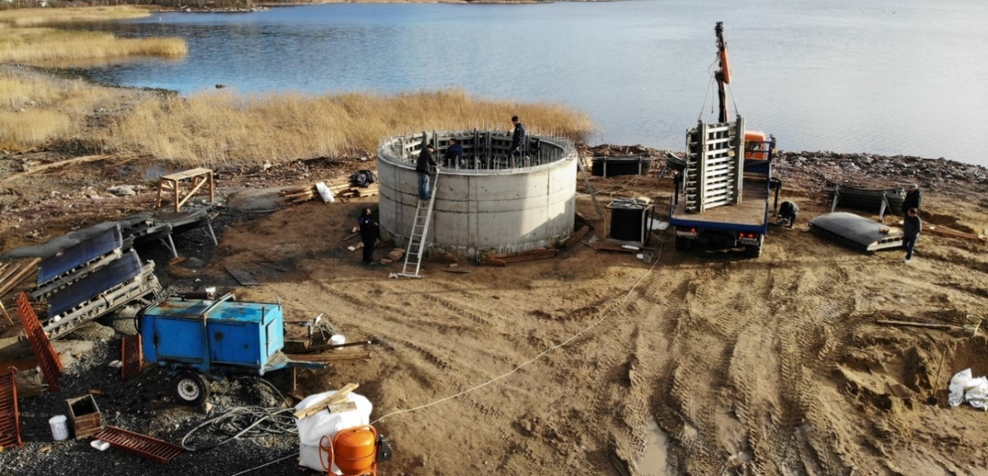
Этап бетонирования стенки колодца НСт 1 подъема
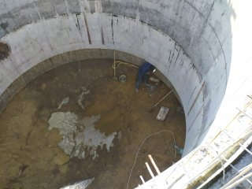
Колодец НСт 1 подъема после этапа осаждения

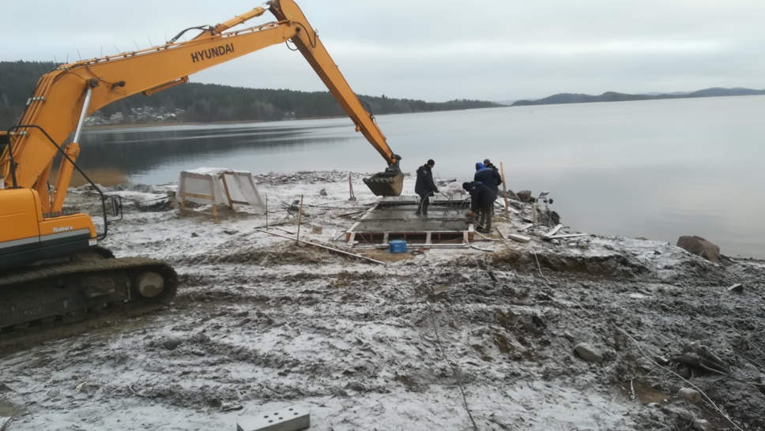
Работы по бетонированию плиты для крепления водоприемных оголовков.

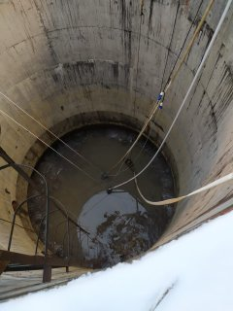
Скальный грунт на дне колодца после взрывных работ ( Откачка грунтовых вод перед выемкой грунта)
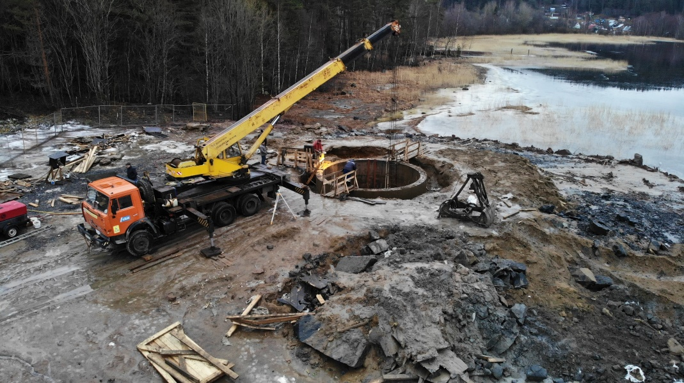
Выемка скального грунта
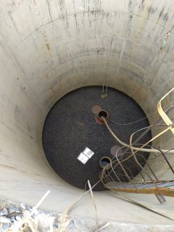
Предварительное бетонирование дна с установкой ЗУМПФов для отвода дренажных вод.

